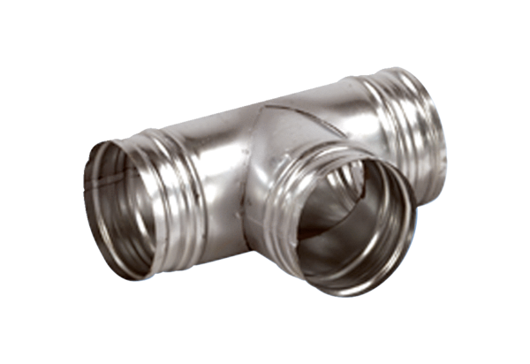Coude de bifurcation de 90° AB 200-200Unité de conditionnement : 1 pièceGamme: K
Numéro de référence : 0055.0387Fabricant : MAICO

